Ciencias Naturales - Biología 1º medio / Unidad 4 / OA8 / Actividad 1

- Deforestación

- Las y los estudiantes observan imágenes de bosques o selvas y responden preguntas como:
  - ¿Han escuchado decir que la Amazonia es el pulmón del planeta?
  - En nuestra región, ¿cuál sería un pulmón para nosotros, en el mismo sentido que lo es la Amazonia para el planeta? Y ¿en todo Chile?
  - ¿Por qué creen que es válido hacer una analogía entre un bosque y órganos del cuerpo humano?
  - ¿Qué se entiende por deforestación y fragmentación del paisaje? Al respecto, reflexionen: ¿cuáles pueden ser sus causas?, ¿son estas naturales o causadas por la actividad humana?
- Comparten las respuestas en el curso y con la guía de la o el docente las retroalimentan.
- Observan imágenes de deforestación y de fragmentación del paisaje e infieren las causas de la deforestación (como erosión del suelo, cambio del uso del suelo, inundaciones, desertificación y cambio climático).

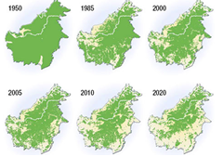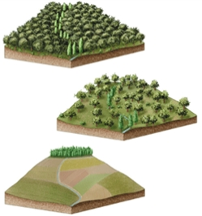
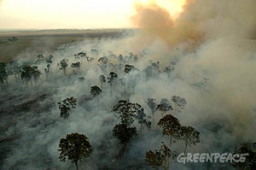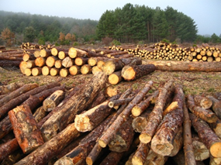
- Registran sus inferencias y luego las comprueban investigando en fuentes confiables.
- Evalúan la participación de los seres humanos y sus hábitos de consumo en las causas de deforestación.
- En equipos de trabajo discuten y escriben un texto basado en la siguiente afirmación: Tanto la composición de la Tierra como su atmósfera cambian a través del tiempo y tienen las condiciones necesarias para la vida.
- Comparten el texto escrito con sus pares.

Esta actividad puede relacionarse con el OA 17 de 1° medio del eje de Química mediante la siguiente actividad:
Investigan la combustión de la madera considerando los efectos en el ambiente.

Observaciones a la o el docente
Para el desarrollo y preparación de esta actividad se sugieren fuentes como las siguientes:
http://www.fao.org/climatechange/publications/es/

http://www.nationalgeographic.com.es/2004/09/01/cambio_climatico.html

http://www.conaf.cl/nuestros-bosques/

http://informes.gflac.org/

http://portal.mma.gob.cl/cambio-climatico/

